**无线远程温湿度采集终端**

**TSM-04TH**

技

术

规

格

书

陕西拓普索尔电子科技有限责任公司

（版本号V3.1）

安全使用注意事项：



* 收到产品后请检查包装及外形是否完好，并核对型号是否与购买产品相符；
* 产品使用工作环境：-20~+70℃(温度)，0%~90%RH无结露(湿度)；
* 网络环境：CSQ≥12，并且可以正常通信；
* 安装时请保持安装区域清洁干净，并保持干燥，固定牢固；
* 安装后请勿强力拆卸，否则容易损坏产品；
* 请妥善保存全部原包装材料，以便出现问题时，使用包装材料将产品包装好，寄到厂家处理。非原包装材料导致的运输途中的意外损坏，本公司不承担任何责任。



* 本产品严禁开盖操作；
* 在安装本产品时，请远离高温易燃易爆区；
* 远离磁场干扰区域；
* 不能暴露安装在可能淋到雨的地方；
* 如产品出现非正常现象，请及时联系公司售后技术人员维修处理（对未经认可的修改或维修导致的问题，本公司不承担任何责任）。

为了安全使用本装置，请您在使用前务必详读本操作手册，在详读理解后，将其保管在指定场所，以备随时阅览。

**目录**

第1章 产品介绍 3

1.1 产品概述 3

1.2 产品外观及尺寸 3

1.3 特点 4

1.4 技术参数 4

第2章 产品应用 5

2.1 开关机、校准及唤醒 5

2.2 参数配置 5

2.2.1蓝牙配置 5

2.2.2远程配置 5

2.3 组网工作示意图 7

第3章 安装说明 7

第4章 常见故障及解决方法 8

第5章 声明 9

# 第1章 产品介绍

## **1.1 产品概述**

TSM-04TH 无线远程温湿采集终端是一款锂亚电池供电、具有无线通讯功能的智能温湿度采集设备，主要应用领域是冷链运输、电讯电力机房、食品药品安全、化工医药、大型超市、供暖等场合进行温度、湿度监测，将设备的电量、信号强度、监测区域的温度信息、湿度信息告警信息等数据通过无线网络实时发送给监控中心，监控中心对数据进行存储、分析、查询、告警信息处理，实现信号无线传输、信息交互，无需现场布线，节省了人力及施工成本，帮助用户实现对监测区域温度、湿度及时、高效的监管。

## **1.2 产品外观及尺寸**

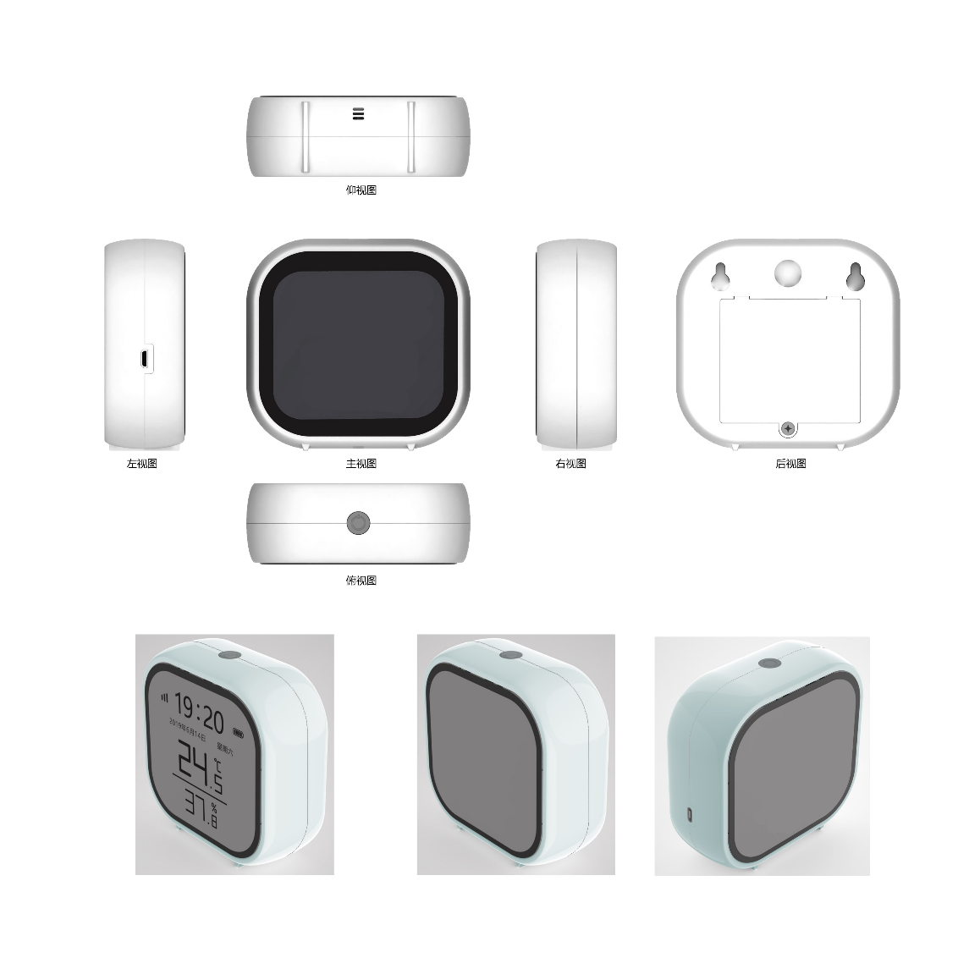

**产品尺寸：**长*宽*高 = 98*92*35 (单位mm)

**屏幕尺寸：**长*宽 = 78.8*72 (单位mm)

## **1.3 特点**

◎支持NB-IoT无线通讯；

◎采集速度快、精度高等特点；

◎超低功耗、数据存储及补发、联网时自动校准时间等功能；

◎WDT看门狗设计，保证设备长期运行稳定；

◎温度、湿度上限、下限、动态变化阈值告警信息及时发送。

## **1.4 技术参数**

|  |  |
| --- | --- |
| **产品型号** | TSM-04TH |
| **通讯方式** | NB-IoT |
| **参数配置** | 本地蓝牙|远程 |
| **固件升级** | 本地蓝牙 |
| **云平台** | 电信AEP/OC |
| **工业时钟** | 内置工业时钟，自动校时 |
| **数据间隔** | 采集间隔≥10s/次（可设），发送间隔≥300min/次（可设）（默认：采集间隔10秒钟，发送间隔5小时，默认时间以设备出厂为准） |
| **测量范围** | 温度：-20℃～+70℃，湿度：0～90%RH |
| **精度等级** | 温度：±0.3℃，湿度：±3%RH |
| **按键** | 短按开关机键 |
| **供电方式** | 锂亚电池供电(容量：12Ah；超长续航可达2年） |
| **工作电流** | 低功耗电流<110uA,发送平均电流60mA |
| **工作环境** | 温度：-20℃～70℃，湿度：＜90%RH |
| **表壳材质** | ABS+PC |
| **重量** | 0.8Kg |

# 产品应用

## **2.1 开关机、校准及唤醒**

关机状态下长按开关键开机

息屏状态下按一下开关键，屏幕点亮

开机状态下长按关机

## **2.2 参数配置**

**注：选择蓝牙或远程其一配置即可**

### 2.2.1蓝牙配置

nRFUARTv2_43.apk，安装到安卓手机，使用步骤如下：

a、 设备开机，开机后设备会发送蓝牙广播数据 15 秒，设备蓝牙名称为以“tpsl”开头的设备；

b、 打开 nRFUARTv2_43 APP 后，点击 connect 按钮，会弹出搜索到的蓝牙设备列表；

c、 选择蓝牙名称为 tpsl 开头的设备，点击进行连接；

d、 连接成功后，在命令行的地方输入《蓝牙配置使用手册》的命令，点击 send 进行发送，如果是参数配置类的 命令，设备端接收到命令后会回传相应的命令，表示命令接收成功；其他执行功能类的命令， 发送后会有相应的功能反馈。

**注意：**（1）如果是对传感器使用的单位进行配置，就必须要配置相应的量程；

1. 如果是参数配置类的命令发送成功后，必须发送 rest 命令设备才会保存生效，支 持批量设置后统一进行一次 rest 操作。
2. 详见《蓝牙配置使用手册》

### 2.2.2远程配置

1. 登陆DMP后台管理系统，在设备管理下所搜到设备IEMI号，然后点击远程配置

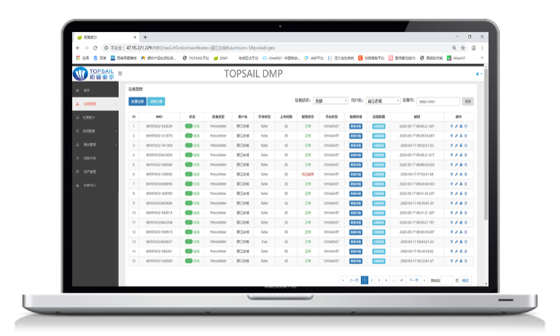

1. 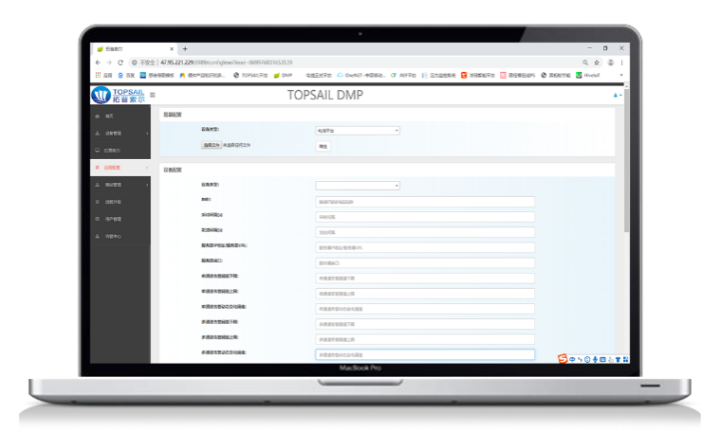 在远程配置下对设备参数按实际需求进行配置，如：采集间隔、发送间隔、服务器地址、服务器端口、温湿度上下限告警阈值、动态变化告警阈值等参数。

## **2.3 组网工作示意图**

# 安装说明

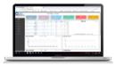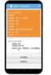

智能感知终端



数据通道

云平台端

应用端

电信OC/AEP

NB-IoT

无线远程温湿度采集终端

智慧管网平台

实时监测 事件报警

运维管理 数据分析

场景联动

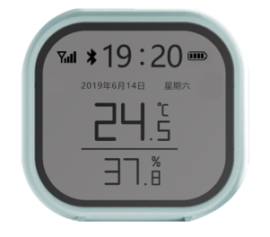

本品无需安装，开机即可使用；产品小巧支持摆放、黏贴、挂放等任意放置在需要远程监测温湿度的地方。

产品屏显温湿度一目了然，同时把数据上传至云平台，对温湿度监测无需亲临现场。

（注：监测的温湿度环境-20-70°C范围内，超出后测量不准或产品不工作）

# 第4章 常见故障及解决方法

**故障1：无法发送数据**

排除方法：

第一步：检查网络信号是否正常；

第二步：检查SIM卡和天线是否安装良好，SIM卡上网业务是否正常；

第三步：显示屏查看电池电量是否正常，不正常请更换电池；

第四步：通过手机蓝牙连接，打印其Log，找对应区域售后进行协助分析。

**故障2：配件显示屏连接后无法点亮**

排除方法：

第一步：测量电池电量是否正常，不正常请更换电池。

**故障3：无法进行手机蓝牙连接**

排除方法：

第一步：确认手机安装nRFtoolbox并所有权限已开启；同时开启手机定位功能

第二步：设备开机后（0~15S）内可进行蓝牙连接；超时后无法进行蓝牙连接；

第三步：若手机出现蓝牙多次连接不上，可能是手机适配问题，请更换其他型号手机再次尝试。

如有其他问题请与我公司售后服务部门联系。

# 第5章 声明

TSM-04TH无线远程温湿度采集终端及相关软件版权均属陕西拓普索尔电子科技有限责任公司所有，其产权受国家法律绝对保护，未经本公司授权，其他公司、单位、代理商及个人不得非法使用和拷贝，否则受到国家法律的制裁。

您若需要我公司产品及相关信息，请及时与我司销售部联系，销售部联系方式：029-89198658



陕西拓普索尔电子科技有限责任公司

ShaanXi TopSail Electronic Technologies Co.,Ltd

地 址：西安市高新区毕原二路3000号西科控股硬科技企业社区一号楼

****电 话：029-89198658

传 真：029-89198658

网 址：[www.topsailiot.com](http://www.topsailiot.com)